Ureturnerbare asylsøkere

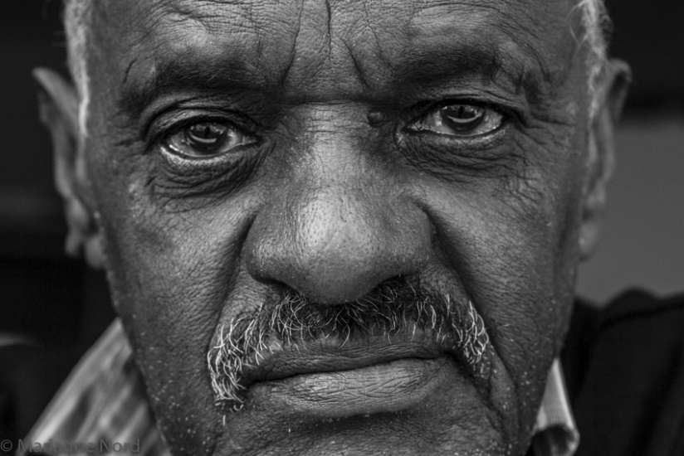

Hvem er ureturnerbare?
Asylsøkere med endelig avslag som kommer fra land som ikke tar imot tvangsreturnerte og/eller ikke utsteder de påkrevde id-papirer.

Hvor mange ureturnerbare asylsøkere er det i Norge?
1650 (anslag fra politiets utlendingsenhet per mars 2022)

Hva skjer med ureturnerbare asylsøkere?
De kan bo på asylmottak og får da 2044 kr./mnd. (UDIs sats for 2022) som skal dekke utgifter til mat, klær, medisiner, hygieneartikler og andre nødvendigheter
De kan bo hos venner, men får da ingen økonomisk støtte
De har svært begrensede rettigheter til helsetjenester og sosiale ytelser
Myndighetene tillater ikke at de arbeider eller studerer og tilbyr ingen norskopplæring
De tvinges til et liv i passivitet, usikkerhet og fattigdom.

Amnesti
En rekke europeiske land tilbyr ulike former for amnesti til flyktninger. Erfaringen er at amnesti ikke øker asyltilstrømningen og heller ikke vanskeliggjør returarbeidet.
Norske myndigheter tilbød i 2021 en engangsløsning til eldre ureturnerbare asylsøkere med minst 16 års oppholdstid i Norge. Vilkårene var imidlertid så strenge at det kom inn bare 140 søknader og flertallet av disse ble avslått. Bare 24 personer har fått varig opphold, mens 42 personer fikk begrenset opphold og må gjenta søknadsprosessen når oppholdstillatelsen går ut. Fire søknader er uavklarte.

Rettssikkerhet
Ureturnerbare asylsøkere har liten rettssikkerhet. De får ikke fri rettshjelp, og de blir ofte ikke trodd. Svært få får prøvd sin sak for retten. Advokatforeningens og NOAS’ gjennomgang av saker viser at myndighetene gjentatte ganger gir urettmessige avslag. Konsekvens er at mennesker blir returnert til krig, forfølgelse, tortur og død. Norge har i en slik retur blitt dømt for menneskerettighetsbrudd.

Rett til arbeid
Mange ureturnerbare hadde midlertidig arbeidstillatelse og klarte seg godt i mange år. I 2011 sluttet myndighetene å utlevere skattekort og fratok dermed ureturnerbares muligheter til selv å tjene til livets opphold. Konsekvensen er at de blir henvist til et liv i passivitet og fattigdom.

Helsehjelp
Ureturnerbare asylsøkere har bare krav på øyeblikkelig helsehjelp, vurdering fra spesialist-helsetjenesten og helsehjelp som er helt nødvendig. Det betyr at de tvinges til å leve med plager og sykdommer som kunne vært leget, og man risikerer at dødelige sykdommer oppdages for sent. Dette er i strid med sykepleieres yrkesetiske retningslinjer og kritiseres av Legeforeningen.

Ødeleggende passivitet
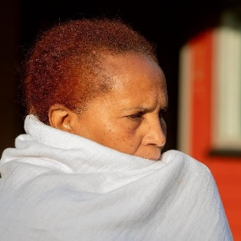
Ghenet Gbreu (bildet) fra Eritrea er 60 år og bor nå på asylmottak på Stord. Hun kom til Norge i 2009.
–Jeg er så trøtt og lei av å leve på denne måten, sier hun. - Jeg har ingen ting å se fram til. Spør du hva jeg gjør med livet mitt? Svaret er ingenting. Jeg bare sitter her, sier hun. – Sitter, sitter, sitter.

Yemane Teferi måtte flykte fra Eritrea på 70-tallet. Natt til 8. januar 2016 døde han på Bømlo etter å ha tilbrakt 24 år i asylmottak i Sverige og Norge. Livet hans var fylt av stress, hodepine, depresjoner, grubling og ellers ingenting. Han levde lovlydig, arbeidet ikke svart, men gikk lange turer, samlet flasker.. Grublet over hvorfor han hadde fått livstidsstraff, når kriminelle voldsforbrytere får maks. 21 år og har en løslatelsesdato å se fram til. Yemane hadde ingenting å se fram til, ingen benådning fra livet i husarrest. Kun døden kunne benåde Yemane.
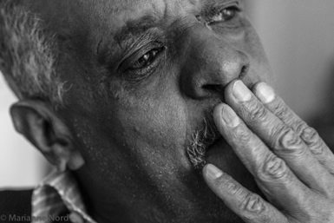

Se Tine Poppes film Ingenmannsland. Lenke på nettsiden https://yemane.no

Barn rammes
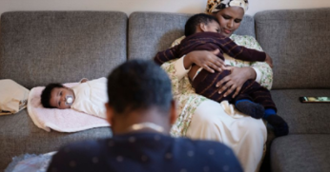
Norske myndigheter frarøver barn sine foreldre. I familien Adal i Sandnes får mor Asanti ikke opphold, mens storebror Lalisaa og lille Olinaa er begge norske statsborgere og har følgelig opphold. Barna vil miste samværet med sin mor når hun kastes ut av landet.

Norske myndigheter straffer barn for foreldrenes feilgrep. Farida og Mustafa er eksempler på barn som mistet sine liv i trygghet i Norge fordi UNE mener foreldrene har løyet.
Mustafa levde mange år i usikkerhet før han i 2022 fikk opphold etter at domstolene dømte UNEs vedtak ulovlig. Farida var fem år da hun kom til Norge. Hun var ni år da hun ble tvangsreturnert til Kabul, og 15 år da Taliban overtok makten i Afghanistan. Hun er nå 16 år og på flukt igjen i Tyrkia.

Hvorfor må noe gjøres?
Av menneskelige hensyn: det er ødeleggende å få livet satt på vent. Det må være en grense for hvor lenge norske myndigheter lar mennesker leve uten rettigheter.
Av hensyn til asylsøkernes rettssikkerhet: vi kan ikke returnere mennesker til forfølgelse, tortur eller død
Av hensyn til arbeidsmarkedet: Norge trenger arbeidskraft

Hvilke løsninger finnes?
Amnesti
Ureturnerbare asylsøkere som har vært i landet i mer enn fem år gis varig opphold.

Varig løsning: en human asylpolitikk:
- Ureturnerbare asylsøkere må få rett til å arbeide
- Ureturnerbare asylsøkere må få full rett til helsehjelp.
- Antall år som ureturnerbar asylsøker må begrenses
- Når grensen er nådd må opphold gis.
- Vektleggingen av barnets beste må være reell.
- Ureturnerbare asylsøkere under 18 år må få opphold.
- Familier må ikke splittes.

Brosjyren er utarbeidet av RIA Rettferdighet i asylpolitikken, https://riarogaland.wordpress.com/ https://www.facebook.com/RettferdighetIAsylpolitikken/
Kontaktpersoner:
James Gabriel Lado, mailadr. bbkons@aol.com, tlfnr. 45923347
Lene Høigård, mailadr. lene.hoigard@gmail.com, tlfnr. 90837240

